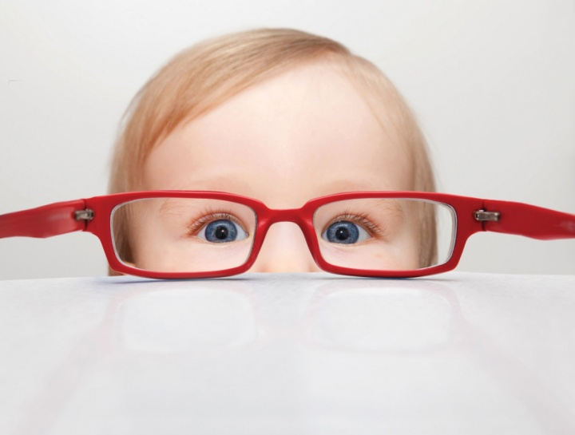
ПРОФИЛАКТИКА НАРУШЕНИЯ ЗРЕНИЯ У ДЕТЕЙ
Зрение – это бесценный дар, преподнесенный человеку самой природой. Благодаря глазам, мы получаем большую часть информации об окружающем мире, трудимся, читаем и учимся. Хорошее от рождения зрение нужно беречь, а если возникли проблемы – незамедлительно решать их.
Профилактика нарушения зрения у детей важна в любом возрасте, ведь орган зрения развивается и взрослеет вместе с ребенком! У многих детей от рождения зрение идеальное, некоторые могут похвастаться зоркими глазками в младшем и дошкольном возрасте. Однако к школе процент детей с какими-либо зрительными отклонениями значительно возрастает.
С чем связаны причины нарушения зрения у детей? В большинстве случаев ухудшение зрения провоцирует высокая нагрузка на глаза. Это могут быть всевозможные достижения технического прогресса – компьютер, телевизор, телефон и так далее. Не меньше устают глазки и от «сидячих» увлечений – лепки, рисования, чтения, настольных игр и тому подобное. Дети мало двигаются, а значит, у них нарушается осанка и застаивается в организме кровь. Специалистами доказано, что ухудшение зрения в детском возрасте напрямую связано с проблемами позвоночника, так как снижается полноценное кровоснабжение мозга. Щуря и напрягая глазки, ребенок усиливает нагрузку на них, быстро теряет интерес и устает.
Обнаружить отклонения в развитии зрительной функции поможет обследование у офтальмолога. Чтобы развеять все сомнения, обязательно проходите профилактическое обследование в возрасте полугода, года, а также трех, пяти и семи лет. Эти мероприятия позволят предупредить такие заболевания, как близорукость, дальнозоркость, косоглазие и амблиопию – слабость зрения.
На приеме у врача оценивается состояние век и слезовыводящих путей. Офтальмолог дает визуальную оценку правильности состояния век и слезных путей, выявляет различные воспаления и патологии. Исследуется положение и подвижность глазных яблок. Диагностируется зрачок, цветовое зрение и его острота. Остроту зрения тестируют в возрасте 3-4-х лет по детской офтальмологической таблице, зрение у детей постарше контролируют по взрослой таблице.
Как любой человеческий орган, глаза, от чрезмерных усилий и напряжения, утомляются и снижают эффективность своей работы. Офтальмологи предупреждают, что регулярное перенапряжение может привести к спазму глазных мышц, в результате чего глаза перестают отзываться на смену фокусного расстояния. Контакт с компьютером и телевизором необходимо ограничить до двух часов в день, обеспечив малышу правильное освещение и достаточную дистанцию до монитора компьютера – 40-60 см, и до телевизионного экрана – 2-3 метра.
В процессе выполнения уроков и других «сидячих» занятий, дети забывают о правильной позе: спина прямая, плечи опущены и расслаблены, расстояние от глаз до поверхности стола – 35-40 см. Строго запрещается читать лежа, сгорбившись и в движущемся транспорте, это вредно для зрения.
Сбалансированные физические нагрузки и свежий воздух – это лучшаяпрофилактика нарушения зрения у детей. Для зорких глаз полезны продукты с высоким содержанием витаминов А и С. Это творог, мясо, кефир, рыба, морковь, яблоки, курага, черника, смородина и лимоны.
Лечение нарушения зрения у детей Иногда складывается так, что лечение нарушений зрения у детей не может происходить без помощи очков. Здесь важен правильный настой и мотивация ребенка. Важно, в доступной и грамотной форме, рассказать малышу об очках, их предназначении и преимуществах, о дизайне и популярности этого аксессуара в современном мире и так далее. Родители в силах вызвать интерес и желание носить очки у ребенка. Приобретайте современные пластиковые линзы, они менее травмоопасные и более легкие, а по оптическим качествам не уступают стеклянным аналогам. Оправу для очков выбирайте вместе с малышом, самую удобную и модную. Важно начать лечение своевременно и делать процедуры регулярно.
В детстве зрение вполне возможно сохранить и восстановить. Не отчаивайтесь, если у малыша началось падение зрения, этот процесс можно остановить, своими силами и с поддержкой врачей!

